CONSCIÊNCIA AMBIENTAL SOBRE A PROBLEMÁTICA DO LIXO EM UM MURAL VIRTUAL: A UTILIZAÇÃO DO PADLET COMO FERRAMENTA PARA O ENSINO DE QUÍMICA

Luana Renata da Silva Nogueira²; Cristiane da Silva Melo³.

Trabalho realizado em disciplina de química no ensino médio¹
Licenciada em Química pelo IFNMG - campus Salinas²
Docente do IFNMG - campus Salinas³
Resumo
O mundo vive uma crise ambiental que já traz prejuízos à vida em suas diversas formas. Desta forma, cabe ao homem executar ações que possam minimizar os danos ao meio ambiente visando a preservação do planeta. Ações relacionadas à educação ambiental são de extrema importância para despertar nas pessoas a consciência ambiental. Desta forma, este trabalho apresenta uma metodologia de ensino que trabalha a problemática do lixo associada ao conteúdo de cinética química, utilizando a ferramenta virtual Padlet. Os trabalhos produzidos demonstram que a realização da atividade pelos estudantes foi efetiva para gerar uma maior conscientização ambiental.
Palavras-chave: TICs; poluição por resíduos sólidos; cinética química.

Introdução
A química é uma disciplina que se relaciona com diversos fatores que estão presentes na sociedade e são vividos diretamente pelos alunos. E o professor, ao relacionar esses fatores com o conteúdo ministrado, possibilita que os alunos tenham uma visão de onde a química de fato está presente em suas vidas.
Inúmeras são as questões sociais que podem ser relacionadas ao conteúdo de química, podemos destacar a conscientização sobre o descarte correto do lixo, considerando que ela é de extrema relevância para toda a sociedade. Segundo Mota et al. (2009), diversas características químicas podem ser apontadas nos resíduos sólidos, como o poder calorífico, o potencial hidrogeniônico, a composição química e a relação carbono/nitrogênio. Dessa forma, o descarte dos resíduos torna-se um problema de escala mundial quando se trata sobre o prejuízo ao meio ambiente, em caso de descarte inadequado, podendo afetar o solo, a água e/ou o ar.
A cinética química está diretamente ligada ao processo de descarte de resíduos sólidos, uma vez que o seu estudo envolve o comportamento das reações químicas. Klinger e Bariccatti (2007) definem a cinética química como uma ciência que estuda a velocidade das reações químicas e dos fatores que nela influem. A formação de uma substância pode ocorrer de forma rápida ou lenta dependendo das condições em que a reação é efetuada.
Sabendo-se que a integração do conteúdo ministrado com o cotidiano propícia ao aluno uma melhor forma de aprender, surge-se então o questionamento de como realizar tal relação de forma mais efetiva. Torna-se necessário buscar alternativas para enfrentar as dificuldades no processo de ensinar química, uma vez que a matéria é vista de modo geral como algo complexo e abstrato. Vale destacar que estas dificuldades se acentuaram durante a pandemia, o que levou os professores a buscarem formas de se reinventar para continuar lecionando da melhor forma diante da nova realidade.
Assim, visando buscar mecanismos para enfrentar estas dificuldades, introduz-se o uso das Tecnologias da Informação e Comunicação (TICs) dentro da educação, que pode ser definida como recursos que auxiliam o professor no processo de ensino-aprendizagem, transmitindo o conhecimento de uma forma criativa, dinâmica e contribuindo ao direito de estudar a aprender com mais atratividade e interação (CASTRO, 2000, apud GERALDI; BIZELLI, 2017). É relevante que os profissionais da educação se adaptem e aprendam a fazer uso dos novos recursos disponíveis, visto que as TICs contribuem não apenas para a escola, mas para a sociedade como um todo. Segundo Geraldi e Bizelli (2017), a inserção das TICs na sociedade trouxe transformações diversas ao ser humano, pois, por meio dela, é possível gerir conhecimento em qualquer lugar do mundo, permitindo que a troca de informações entre as pessoas seja possível, independentemente do formato ou da distância envolvida.
Além de usar recursos para aprimorar o processo de ensino-aprendizagem, o professor também pode optar por metodologias pedagógicas que facilitem esse processo. Nesse sentido, pode-se destacar a teoria da aprendizagem significativa que Ausubel (apud LEITE, 2015) define como um processo por meio do qual uma nova informação se relaciona com um aspecto especificamente relevante da estrutura do indivíduo, ou seja, esse processo envolve a interação da nova informação com um conhecimento já pré-existente.
Pode-se atribuir a metodologia utilizada na realização dessa atividade como um processo de aprendizagem significativa, uma vez que já era de conhecimento prévio dos alunos a problemática do descarte de resíduos sólidos, podendo assim relacioná-lo com o conteúdo ministrado durante as aulas de química.
O presente trabalho teve como objetivo promover a conscientização acerca da importância do descarte correto de resíduos sólidos, explorando a contextualização, a criatividade dos alunos e o olhar apurado para o local onde cada um vive. Esse trabalho apresenta uma atividade realizada na disciplina de Química do ensino médio que engloba educação ambiental e o uso da ferramenta digital Padlet, uma mídia social que permite que seus usuários criem um mural on-line com suas publicações, ficando reunidas em uma mesma página.

Metodologia
A atividade foi desenvolvida durante o período de Atividades Não Presenciais (ANP) nas turmas A e B de 2º ano do curso Técnico em Agropecuária do Instituto Federal do Norte de Minas Gerais - campus Salinas. Após a apresentação inicial do conteúdo de cinética química em aulas síncronas, foi feita a contextualização com a temática do lixo, onde abordaram questões relacionadas ao tema e sua composição química, além dos processos de degradação de alguns desses materiais na natureza e a importância da reciclagem. A professora colocou a atividade no Google Classroom de cada turma com as orientações escritas e com um vídeo explicativo para a realização do trabalho e com o link de acesso ao mural no Padlet.
Para a realização do trabalho, o aluno deveria produzir de forma autoral um material (foto, desenho, charge, tirinha ou vídeo) sobre a temática consciência ambiental em relação à problemática do lixo, sendo atribuído o valor de oito pontos para essa etapa. Em seguida, foi solicitado que o aluno escrevesse um parágrafo ou um pequeno texto relacionando a temática com o material produzido. A essa etapa, foi atribuído o valor de sete pontos. Após a produção da imagem e do texto, os alunos foram orientados a postar o material produzido no mural do Padlet, colocando um título em sua publicação, identificando-se com o seu nome completo e sua turma.
Os resultados obtidos com a aplicação dessa metodologia de ensino serão discutidos considerando os 54 trabalhos que foram postados pelos alunos nesse mural do Padlet (Figura 1).

Figura 1: Mural do Padlet das turmas de Agropecuária A e B.
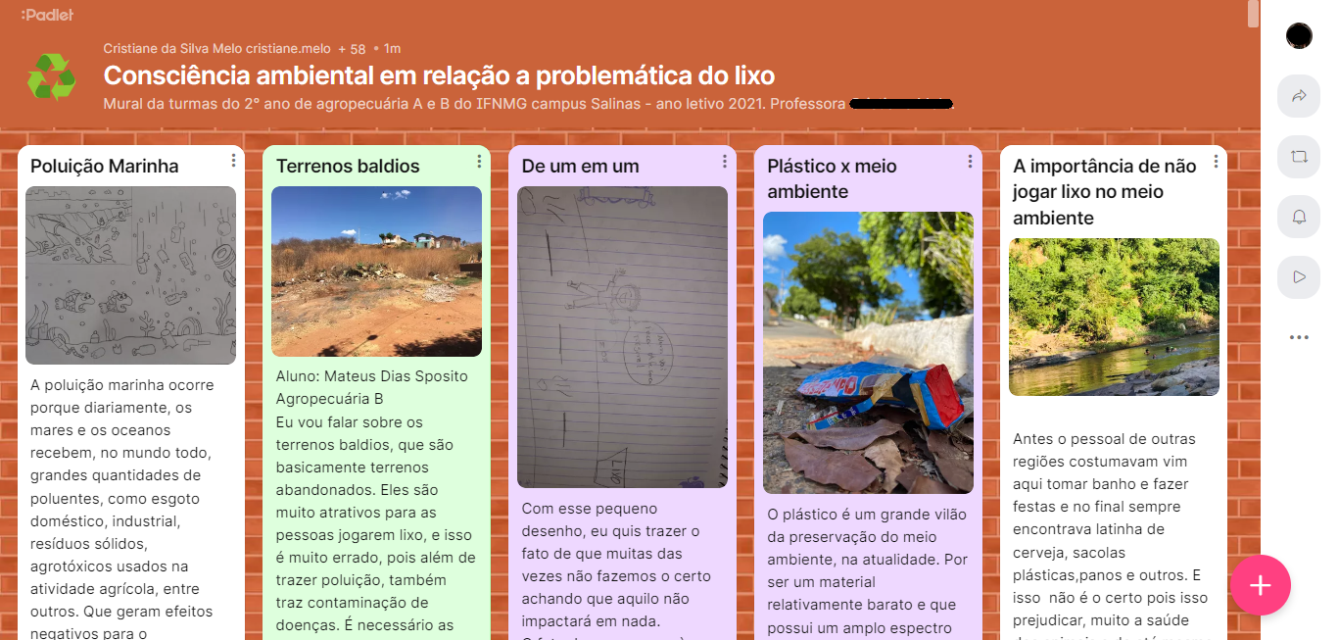
Fonte: Elaborado pelas autoras (2022).

Resultados e discussão
O presente trabalho foi de fundamental importância para a ampliação da consciência ambiental dos discentes, uma vez que eles produziram diferentes tipos de mídias e textos.
Muitos utilizaram fotos de rios com lixo à margem, outros mostraram a poluição deixada nas ruas de suas cidades, tanto nas calçadas quanto na via de tráfego de veículos, atrapalhando assim a circulação. Alguns estudantes também usaram fotos de terrenos baldios, que são aqueles geralmente abandonados, sem construções ou moradores, sendo muitas vezes locais erroneamente empregados de depósito de entulho e lixo. Os alunos que usaram esse exemplo citaram os prejuízos que essa prática pode trazer, além de uma forma de ajudar a resolver esta situação, que é realizando a denúncia à defesa civil, para que ocorra a devida fiscalização.
O exemplo de um trabalho realizado com fotografias por um estudante é apresentado na Figura 2. Neste trabalho intitulado “O lixo às margens da estrada: a natureza com uma cara diferente”, o estudante retrata o lixo descartado de forma incorreta nas margens das rodovias e diz no seu texto que a quantidade de lixo que ele observou em uma única caminhada realizada nas proximidades de onde ele mora é algo perturbador. O estudante identificou materiais como garrafas de plástico, vidro de remédio, tampa de isopor de marmita, lata enferrujada, frasco de plástico de óleo diesel, caixas de papelão e máscaras contra o coronavírus.

Figura 2: Colagem de fotografias autorais de um estudante.
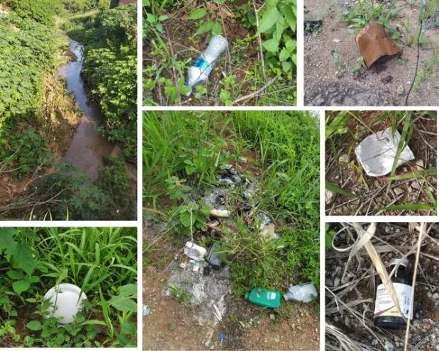
Fonte: Mural do Padlet do projeto de ensino realizado pelas autoras (2022).

Alguns trabalhos realizados com fotografias denunciaram a realidade de algumas regiões rurais onde ainda não se tem o serviço municipal de coleta de lixo. Em um desses trabalhos, um estudante mostra uma fotografia do local onde garrafas de vidro são descartadas nas proximidades do local onde ele mora. O estudante coloca no seu texto que a população desse lugar queima os materiais inflamáveis, reaproveita os materiais orgânicos para a alimentação dos animais e coloca os frascos de vidro numa barroca no meio ambiente como forma de realizar o descarte do lixo. Esse estudante descreve que tem consciência que o descarte do lixo realizado dessa maneira é inadequado e gera prejuízos para o meio ambiente e a população.
Houve também alunos que optaram por utilizar suas habilidades artísticas para produzirem desenhos que retratam a temática do trabalho. Um ponto de destaque em relação a essas produções é que grande parte dos desenhos continha uma crítica social explícita, tal como é comum encontrar em charges e tirinhas. Um exemplo desse tipo de trabalho é o que foi apresentado na atividade intitulada “Humanidade” (Figura 3).

Figura 3: Desenho autoral produzido por um estudante.
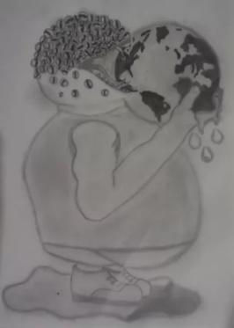
Fonte: Mural do Padlet do projeto de ensino realizado pelas autoras (2022).

Neste desenho, o estudante buscou retratar as consequências dos atos da humanidade sobre o planeta, mostrando um monstro prestes a engolir a Terra, ocasionando assim a sua destruição. Em seu texto, o estudante fez diversos apontamentos sobre os significados que podem ser dados a cada detalhe do desenho, mostrando criatividade e conhecimento sobre a temática ambiental. Alguns exemplos desses significados são: a cor cinza do desenho simboliza um planeta poluído e sem vida, a forma humanóide do monstro representa as pessoas, as roupas do monstro representam a poluição ambiental pela produção de tecidos, a cabeça diferenciada faz uma analogia a mutações, as presas simbolizam veneno e as gotas que escorrem representam o petróleo ou o planeta sangrando. Esse estudante desenvolve o seu texto em oito parágrafos trazendo também dados sobre a temática de poluição ambiental associada à questão da geração de lixo e as possíveis soluções para esses problemas, que levam a destruição do monstro.
Por outro lado, houve alunos que fugiram da temática proposta para o trabalho. Alguns utilizaram fotos da Internet, não fazendo assim a produção autoral da mídia, acarretando perda de pontos. Outros alunos utilizaram uma foto ou desenho autoral mas, representaram a poluição por gases, que não se encaixa na proposta da atividade, uma vez que o assunto estudado era resíduos sólidos. Isso também acarretou perda de alguns pontos.
Permitir que os alunos tenham liberdade na hora de realizar os seus trabalhos é interessante, pois isso ajuda a tornar o processo de aprendizagem mais significativo, uma vez que eles podem relacionar a temática ensinada na sala de aula com o seu cotidiano e o mundo que está em sua volta. E também possibilita que o professor aprenda muito junto com os seus alunos, pois esse tipo de metodologia de ensino permite uma maior troca de informações e diálogo entre os envolvidos, o que possibilita a geração de novas reflexões.
Em referência ao espaço utilizado para a postagem dos trabalhos, o Padlet, pode-se apontar que a ferramenta é interessante pois, permite que todos tenham acesso aos trabalhos, como em posts em redes sociais, diferentemente do que ocorre quando o trabalho é entregue no espaço de atividades da sala de aula do Google Classroom, como geralmente ocorria durante as ANPs. Ainda que as aulas tenham retornado para o modo presencial, o Padlet pode continuar sendo usado pelos profissionais da educação para que o trabalho realizado possa ser compartilhado e visto pelos demais colegas da turma.

Conclusão
Após a análise e correção dos trabalhos, foi possível perceber que os alunos compreenderam a importância da conscientização sobre o descarte correto do lixo, uma vez que em seus textos houve diversos apontamentos sobre como o descarte incorreto do lixo é prejudicial ao planeta. Assim, acredita-se que a metodologia utilizada foi bem sucedida no contexto em que foi aplicada.

Referências bibliográficas

GERALDI, L. M. A.; BIZELLI, J. L. Tecnologias da informação e comunicação na educação: conceitos e definições. Revista on line de Política e Gestão Educacional, Araraquara, n. 18, 2017. DOI: 10.22633/rpge.v0i18.9379. Disponível em: https://periodicos.fclar.unesp.br/rpge/article/view/9379. Acesso em: 1 fev. 2023.

KLINGER, M. A.; BARICCATTI, R. Práticas pedagógicas em cinética química. Dia a Dia Educação, [s.l.], p. 1-17, 2007. Disponível em <http://www.diaadiaeducacao.pr.gov.br/portals/pde/arquivos/616-4.pdf> Acesso em 7 fev. 2023.

LEITE, B. S. Tecnologias no ensino de química: teoria e prática na formação docente. 1 ed. Curitiba, Appris, 2015.

MOTA, J. C.; ALMEIDA, M. M. de; ALENCAR, V. C. de; CURI, W. F. Características e impactos ambientais causados pelos resíduos sólidos: uma visão conceitual. Águas Subterrâneas, [S. l.], v. 1, 2009. Disponível em: https://aguassubterraneas.abas.org/asubterraneas/article/view/21942. Acesso em: 7 fev. 2023.

